Информационная справка по разработке сервисов VPS и VDS на ProxMox виртуализации

Определения:

**Тарифный план** – совокупность ресурсов и основных опций, определяемая по умолчанию провайдером. Ресурсы в рамках тарифного плана не могут быть изменены. Пользователь может докупить основные и дополнительные опции, но не может отказаться от основных опций, включенных в тарифный план.

В отношении услуг Cloud сервисы с тарифными планами – VPS и Managed cloud.  
Тарифные планы VPS отличаются по объему ресурсов: CPU, RAM, HDD, и объему опций: bandwidth limit, IP. Bandwidth limit и IP могут быть изменены в сторону увеличения. Backup – дополнительная опция, не входящая в состав тарифных планов VPS.

Тарифные планы Managed cloud отличаются по объему ресурсов: CPU, RAM, HDD. Опции Bandwidth limit и backups limit входят в состав тарифного плана, но могут быть изменены пользователем в сторону увеличения на следующем шаге. IP – дополнительная опция, не входящая в состав тарифных планов.

Пользователь не может изменять зафиксированный провайдером объем ресурсов в рамках тарифного плана, может только изменить тарифный план в сторону увеличения или уменьшения.

**Ресурсы** – то, что формирует основную услугу и без чего оказание услуг невозможно. Например, в случае VPS, основной услугой является предоставление в аренду виртуального выделенного сервера, который представляет собой совокупность CPU, RAM, HDD. Если сервер не создан, необходимость в других сервисах отпадает.

**Опция** – сопутствующий услуге сервис. Опции могут быть основными и дополнительными. Основные опции в случае VPS: трафик/канал, IP и ОС. Дополнительные – опции, без которых услуги могут прекрасно функционировать, в VPS – бэкап. Основные опции, входящие в состав тарифного плана, могут быть изменены только в сторону увеличения.

**Базовая цена** – стоимость ресурсов в рамках тарифного плана, без учета стоимости опций, заказанных дополнительно. Для Managed cloud базовая цена – цена всех ресурсов, включая трафик и бэкап, на первом шаге.

**Итоговая цена** – совокупная стоимость услуги, складывающаяся из стоимости тарифного плана и основных и дополнительных опций, приобретенных пользователем «сверху».

**Конфигурируемые услуги** – услуги, не имеющие основных тарифных планов, и рассчитывающиеся на основании расценок на конкретные ресурсы и опции.

1. Основные сведения
   1. Роутинг или страницы
      1. /cloud/vps/Netherlands - пресеты для нидерландских контейнеров
      2. [/cloud/vps/russia#ru](http://site-f.hostke.ru/cloud/vps/russia#ru) – пресеты для русских контейнеров
      3. /cloud/manager/netherlands - управление нидерландским облаком
      4. /cloud/manager/managerru#ru - управление русским облаком
      5. /cloud/vds/netherlands - конфигуратор нидерландского VDS
      6. / cloud/vds/russia#ru - конфигуратор русского VDS
   2. типы данных
      1. неизменяемые поля – данные, которые содержат информацию о ресурсах, входящих в тарифный план и заблокированных от редактирования пользователя. В VPS и Managed Cloud – CPU, RAM, HDD.
      2. изменяемые поля – данные, которые содержат информацию о ресурсах и дополнительных опциях, изменяемых пользователем в пределах одного тарифного плана или конфигурируемой услуги.
      3. Первый шаг – набор полей с изменяемыми и (или) неизменяемыми данными, которые позволяют произвести предварительную оценку стоимости услуги
      4. Второй шаг – набор полей с дополнительными сервисами, влияющими на итоговую стоимость, и данными, содержащими техническую информацию, не влияющую на стоимость услуги.
2. Формирование тарифных планов
   1. Для реализации тарифных планов создается дополнительная «расценка», которая представляет собой контейнер из опций и ресурсов, включенных в состав по умолчанию. Например, для тарифного плана VPS создается контейнер, состоящий из названия тарифного плана и объемов CPU, RAM, HDD, IP и Bandwidth и стоимости тарифного плана, так называемой, базовой стоимости.  
      Т.е. контейнер для самого маленького тарифного плана VPS будет следующего вида: 1/256/10 NL Container VPS + поле с описанием CPU: 1 core, RAM: 256 Mb, SSD: 10 Gb, Bandwidth traffic: 10 Gb, IPv4: 1.

На сайте это описание нигде не будет отображаться, информация исключительно для формирования счетов.

* 1. Вводятся блоки с ресурсами CPU, RAM, HDD. Стоимость ресурсов вне зависимости от тарифного плана – 0. В дополнительном поле содержится параметр incl.
  2. Опции, которые входят в тарифный план, но при этом можно купить дополнительно, отображаются по следующей логике:
     1. В списке отображается значение по умолчанию и стоимость «0»
     2. Все остальные опции отображаются как суммарное значение=значение по умолчанию+дополнительный объем. В скобках указывается стоимость.

Т.е. в Bandwidth traffic значение по умолчанию: 250 GB (0), следующее значение в списке: 750 GB. 750 GB – это значение по умолчанию (250 GB) + 500 GB, которые подтягиваются из биллинга. Соответственно стоимость указывается за 500 GB

* 1. При передаче данных на следующий шаг они разделяются на две части:
     1. Базовая цена – отображается название тарифного плана и стоимость
     2. Все опции разбиваются по группам, как здесь (блок справа Summary) <https://www.leaseweb.com/cloud/public/virtual-server/configure/21515#Network-container>
     3. Итоговая цена – базовая цена + стоимость дополнительных опций.

1. Описание формирования данных для форм заказа
   1. Данные для пресетов разбиваются на два логических блока, блок с изменяемыми данными, который дополняется списком множественного выбора на страницы калькулятора – формируется из биллинга. И блок с неизменяемыми данными – значения формируются в ручном режиме через админку сайта. Изменяемые данные могут дополняться значением “NONE” имеющим нулевые значения, а также возможностью выставлять дефолтные значения для всех типов данных. Данные предоставляются пользователю в виде списков с неизменяемыми и изменяемыми полями.
   2. Данные для управления VDS формируются в виде списка пресетов неизменяемых полей и предоставляются пользователю в виде слайдера. На основании всех полей пресета рассчитывается стоимость конфигурируемой услуге.
   3. Данные тарифного плана Cloud Manager предоставляются пользователю в виде списка пресетов неизменяемых полей в виде слайдера, позволяющего выбрать тарифный план.
2. Расчет стоимости услуги
   1. Для пресетов, формирующихся на основе тарифных планов (VPS и Managed cloud), расчет стоимости происходит путем суммирования двух типов данных: базовой стоимости и стоимости дополнительных опций.
   2. Для пресетов, участвующих в формировании параметров услуги VDS, стоимость рассчитывается на основании выбранных параметров услуги, базовой цены нет.
3. Списки полей данный для калькуляторов
   1. Container VPS

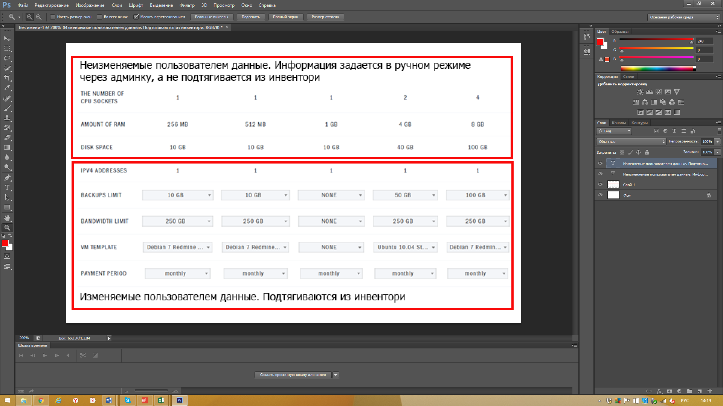

* Добавить стоимость сервисов в скобочках, как в dedicated
* IP – сделать изменяемым полем. Значения – от 1 до 8 включительно
* На второй шаг добавить панель управления cPanel с указанием, что только для Linux. Хостнейм и пароль – поля уже есть.
* На втором шаге в блоке с параметрами услуг отображается базовая цена и дополнительные опции. Возможно понадобится в самое начало добавить итоговую стоимость, которая дублируется в конце (нужно будет посмотреть на реальную высоту блока).
* Если на втором шаге пользователь подключает новую опцию, в блок добавляется новая строка с указанием данной опции и ее значением.
* После нажатия кнопки Buy на втором шаге, пользователь остается на той же странице, но фрейм меняется: отображаются все выбранные параметры, как в ЛК
* Возможность редактирования параметров услуг удаляем
  1. Manager Cloud  
     На скриншоте все неизменяемые поля. Должен быть добавлен еще один столбец, в котором данные будут изменяемыми. О нем рассказано ниже.

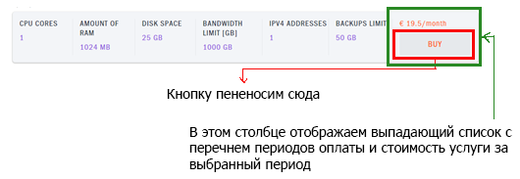

* На первый шаг добавляется возможность выбора периода оплаты. Формат отображения – добавить дополнительный столбец с выпадающим списком
* Второй шаг отображается по логике, как VPS, но меняется содержание дополнительных опций:
* IP – реализация, как <http://site-f.hostke.ru/cloud/vds/netherlands>, но всего 4 значения (блоки 8 и 64 соотнести)
* Bandwidth limit, как <http://site-f.hostke.ru/cloud/vds/netherlands>
* Backup, как <http://site-f.hostke.ru/cloud/vds/netherlands>
* OS – отображение, как http://site-f.hostke.ru/cloud/vps/netherlands
  1. Cloud VDS
* Все поля подтягиваются из биллинга. Базовой цены нет.
* IP-адреса – параметры от 1 до 8 включительно
* На втором шаге добавляется возможность заказа ОС, значение по умолчанию – None

1. Порядок продажи IP4 адресов
   1. На контейнеры продаются адреса поштучно (1, 2, 3, 4, 5, 6, 7, 8).
   2. На VDS продаем поштучно (1, 2, 3, 4, 5, 6, 7, 8)
   3. На Cloud Managed продаем блоками (т.е. 8, 16, 32, 64).   
      Здесь нужно подумать над форматом отображения

Небольшие комментарии ко второму шагу

1. Если выбрана опция, влияющая на стоимость услуги, это отображается в блоке с параметрами услуги и стоимости опций, т.к. организовывается проброс данных их области фрейма в область сайта
2. Если выбранная опция, которая тарифицируется не за месяц – указывается отдельной строкой и на итоговую стоимость не влияет. Функционал может быть доработан позднее